**前言**

我們想要做一個網站，可以讓表演者有一個發布他們表演的平台，而一般的使用者可以有一個接收這些表演資訊的平台，而把這兩個初衷合而為一，就是我們的「玩樂生活」。

**使用說明**

1. 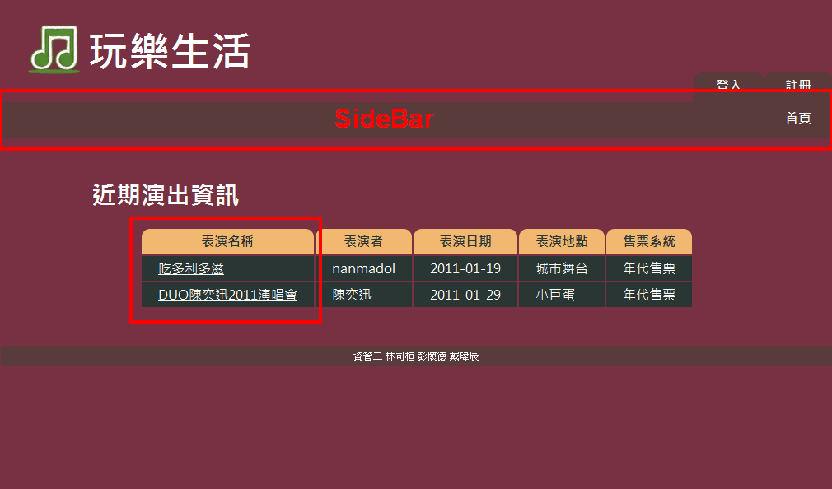首頁：因為我們網站有在判斷使用者的權限，當使用者為Guest的時候，SideBar上並不會顯示使用者的功能。但是首頁還是會顯示近期的演出資訊，而且使用者可以點表演名稱的連結，得知詳細的表演資訊。
2. 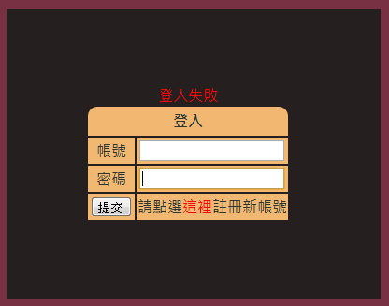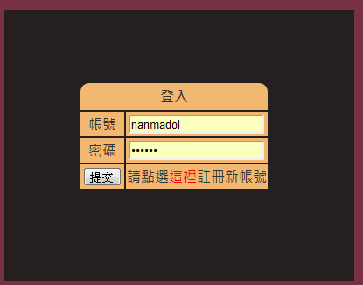登入：當使用者有註冊帳號後，可以登入來使用其權限所擁有的功能。若輸入錯誤的帳號或密碼，就會出現登入失敗。
3. 註冊：首先會讓使用者選擇是要註冊為表演者或觀眾，依照不同的身份填入不同的資訊。

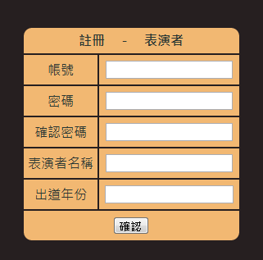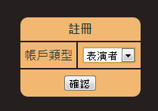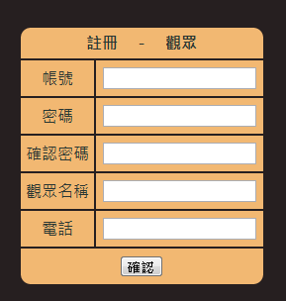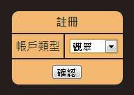

1. 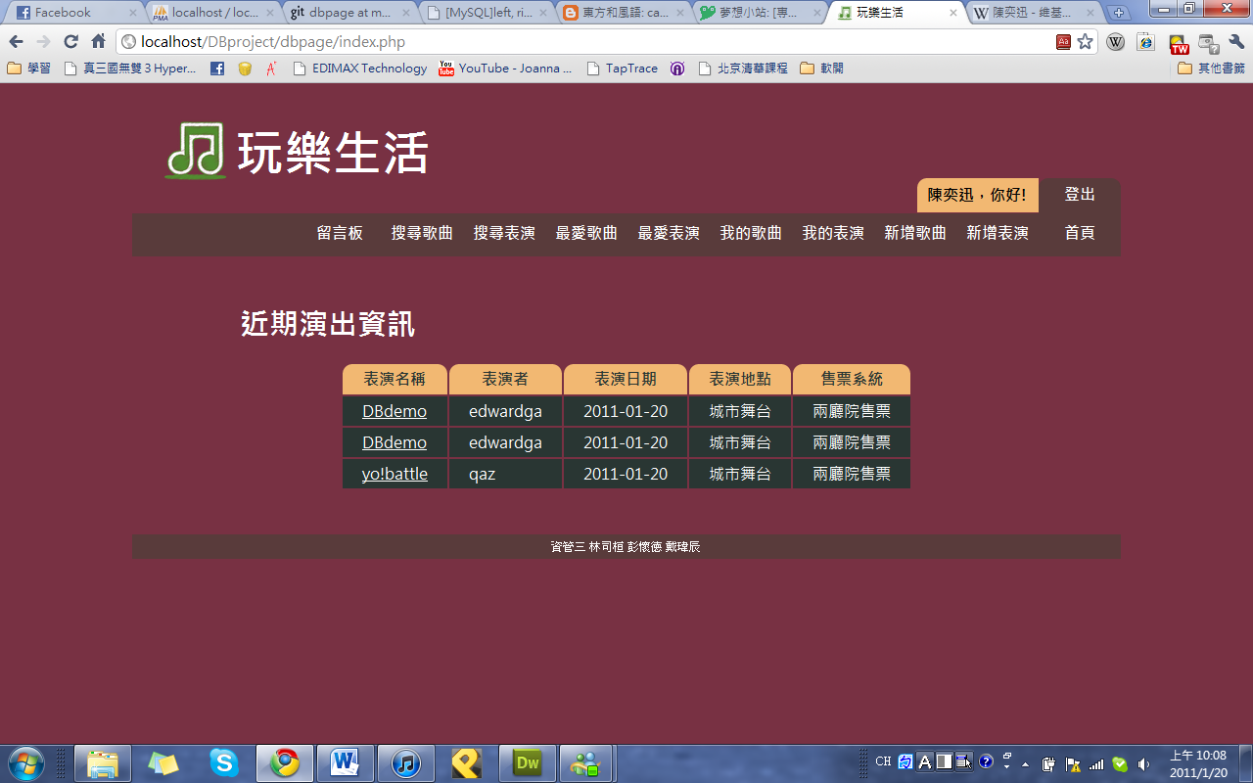當註冊完成後即可由申請到的帳號做登入的動作(這邊先介紹表演者的部分，觀眾則跳至第9步)，並且可以進入該使用者的使用介面

表演者名稱

表演者的sidebar

1. 表演者可以新增其表演，並且看到新增後之結果

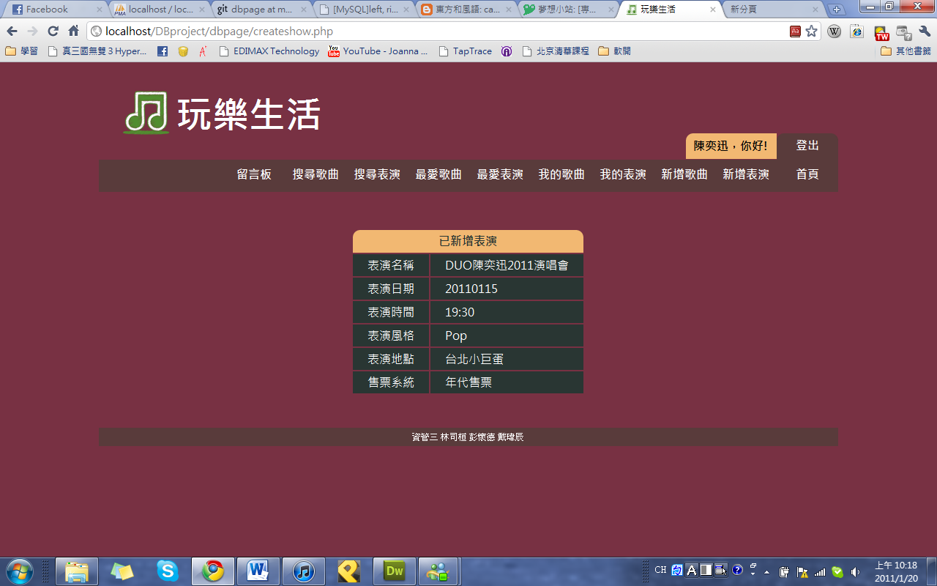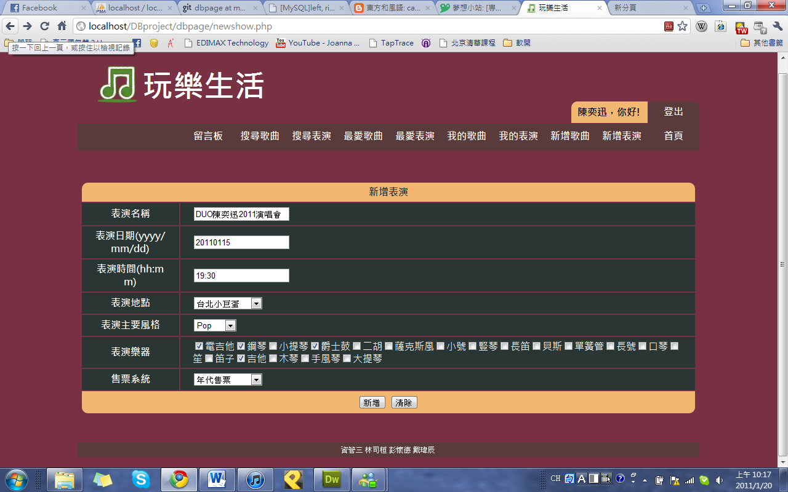

1. 新增完後即可在”我的表演”看到所有屬於該表演者的表演，當然也可以做”刪除”的動作。

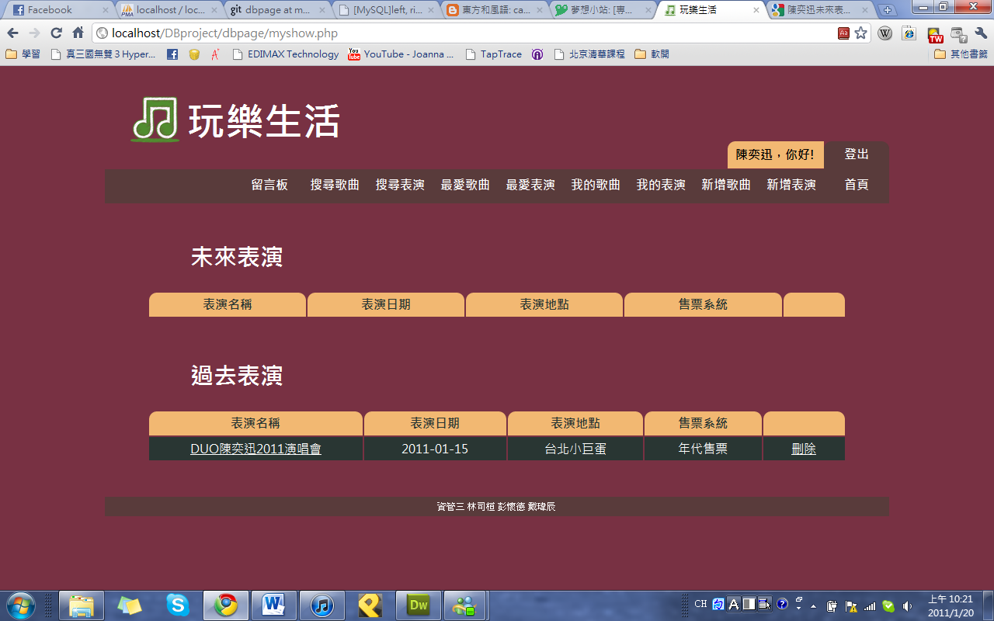

1. 也可”新增歌曲”

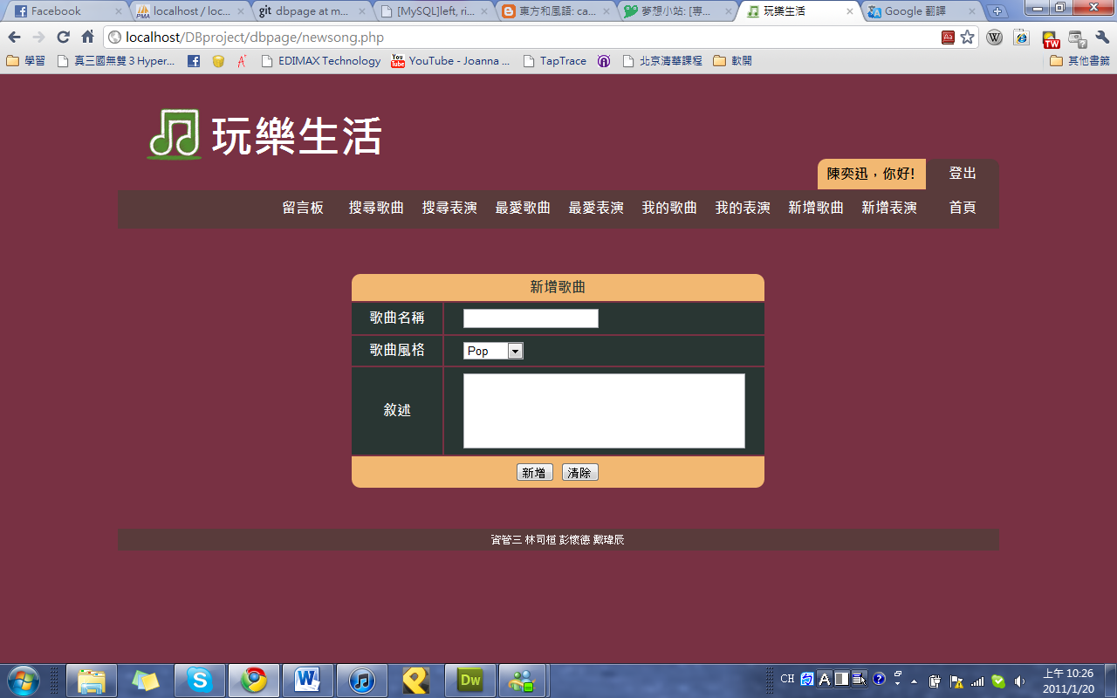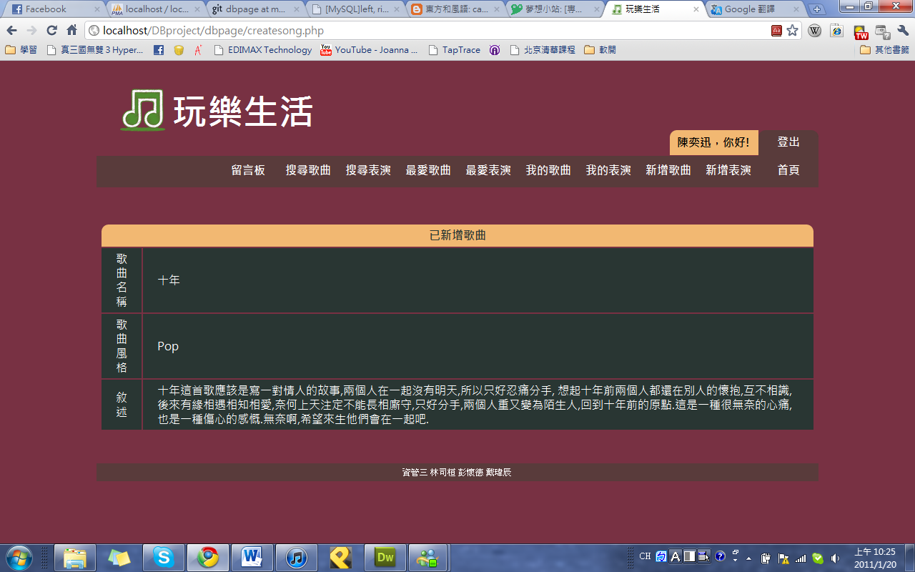

1. 同樣的也可在”我的歌曲”看到自己新增歌曲的內容

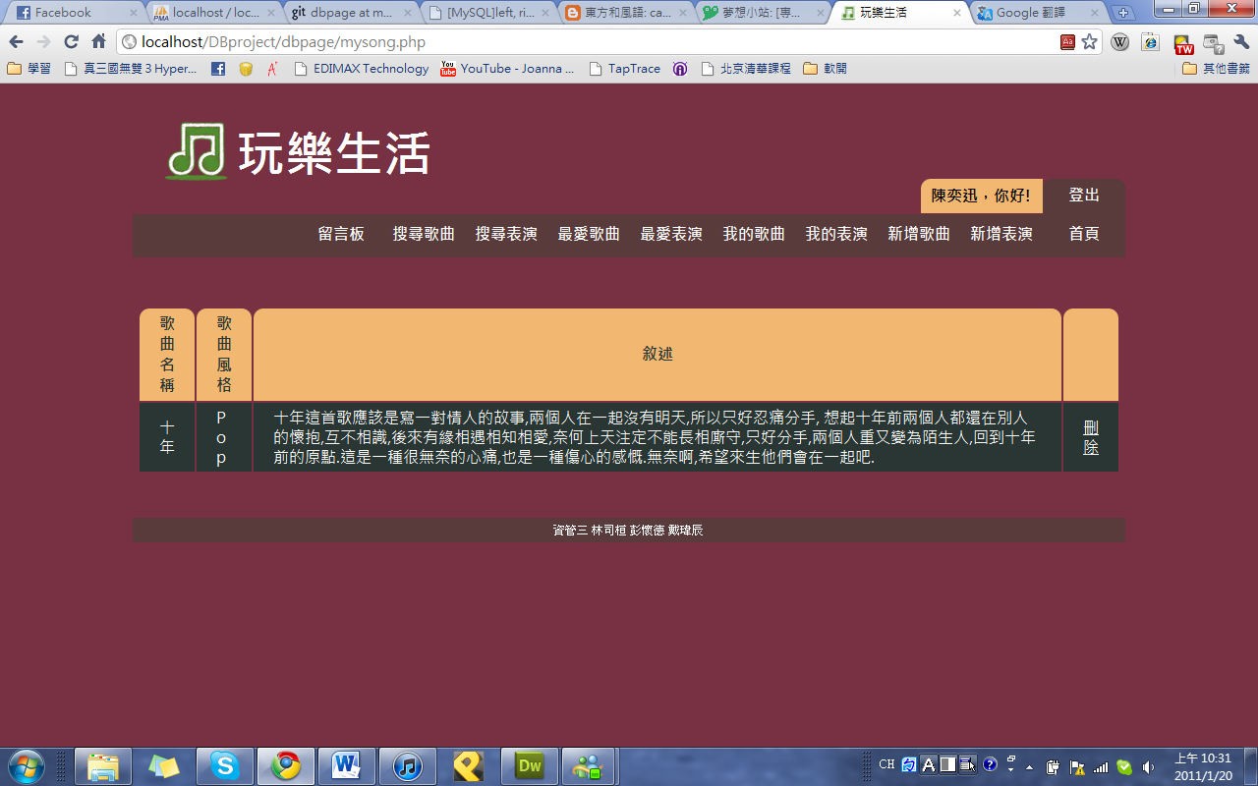

1. 觀眾登入的畫面(觀眾有的功能表演者均有)

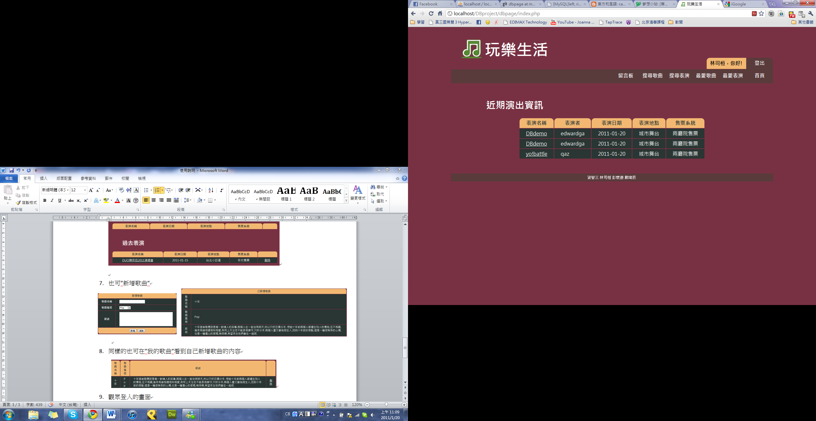

1. 可以有留言板可以對於站方或是這個網站留下一些意見

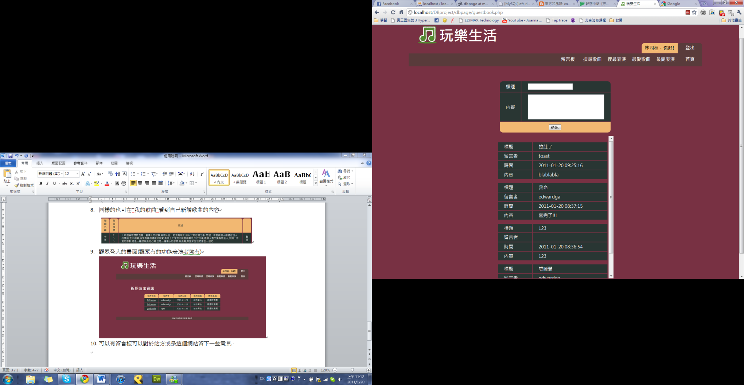

1. 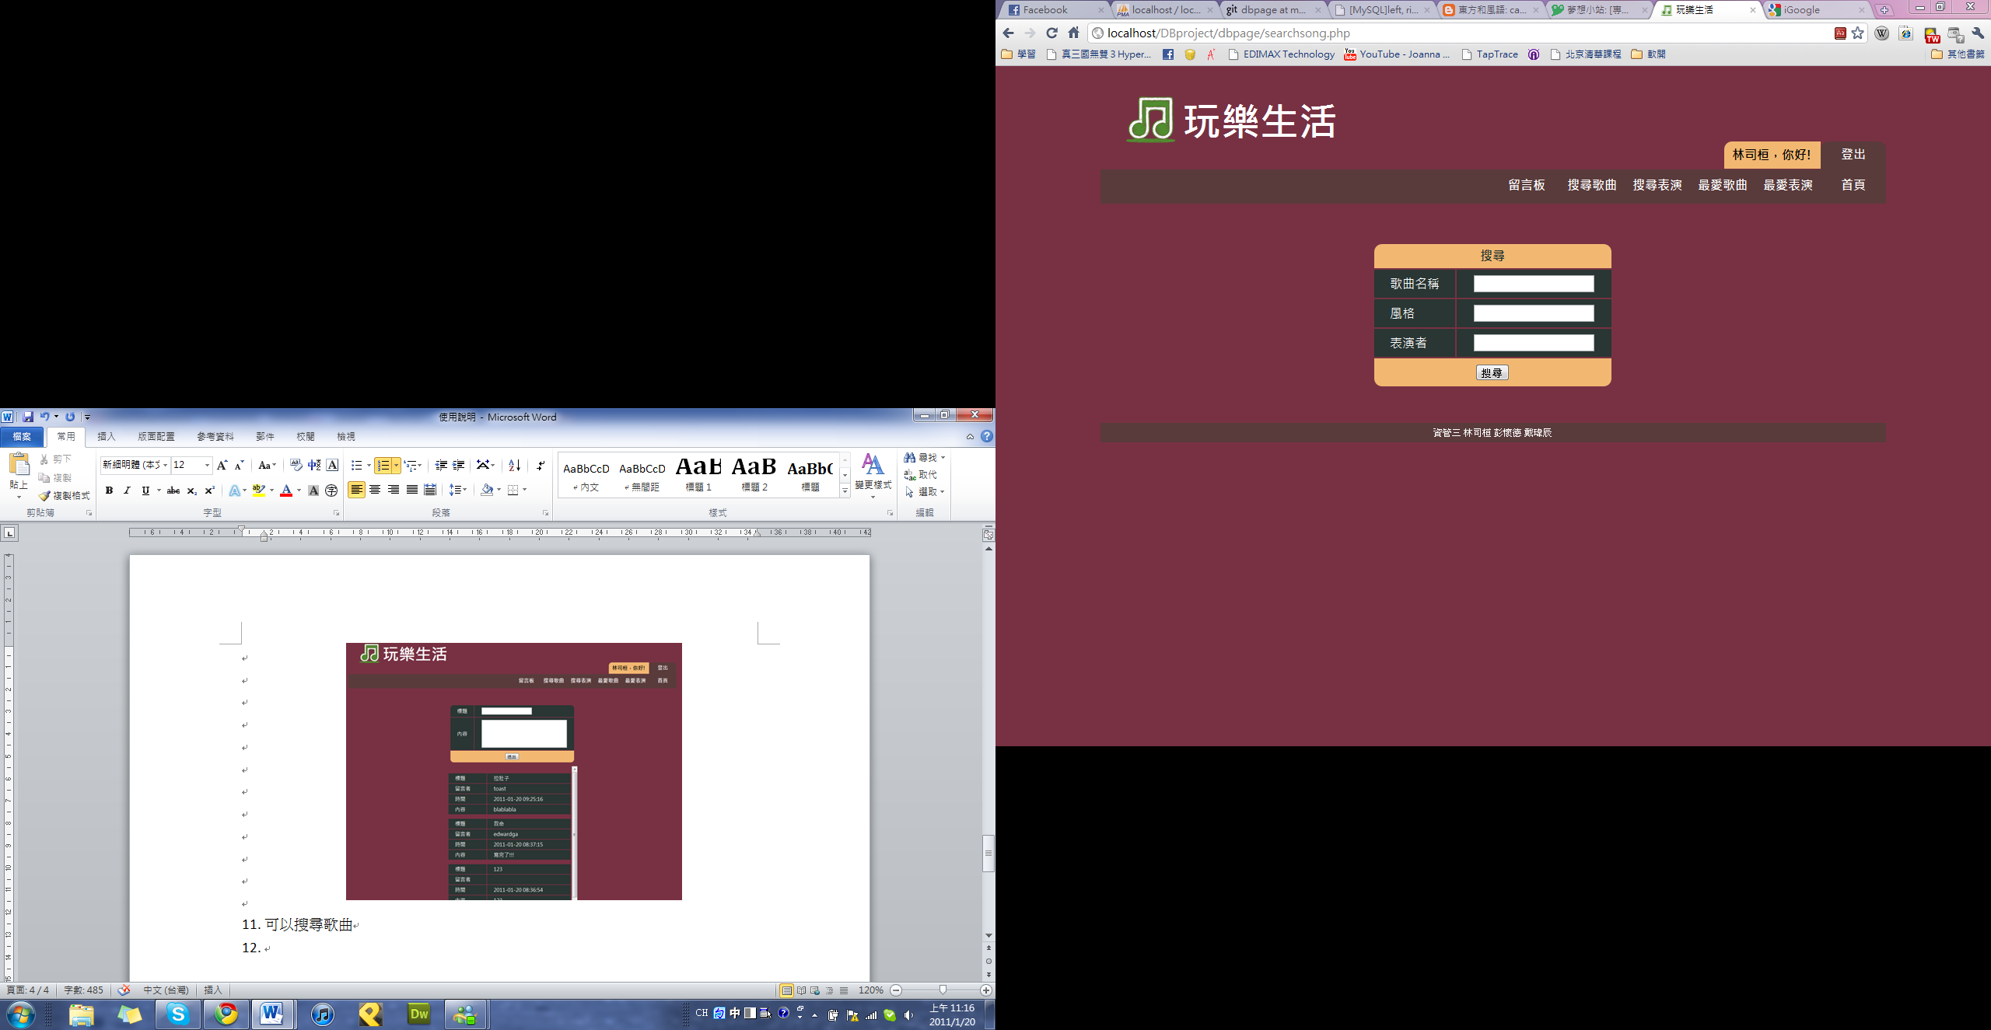可以搜尋歌曲
2. 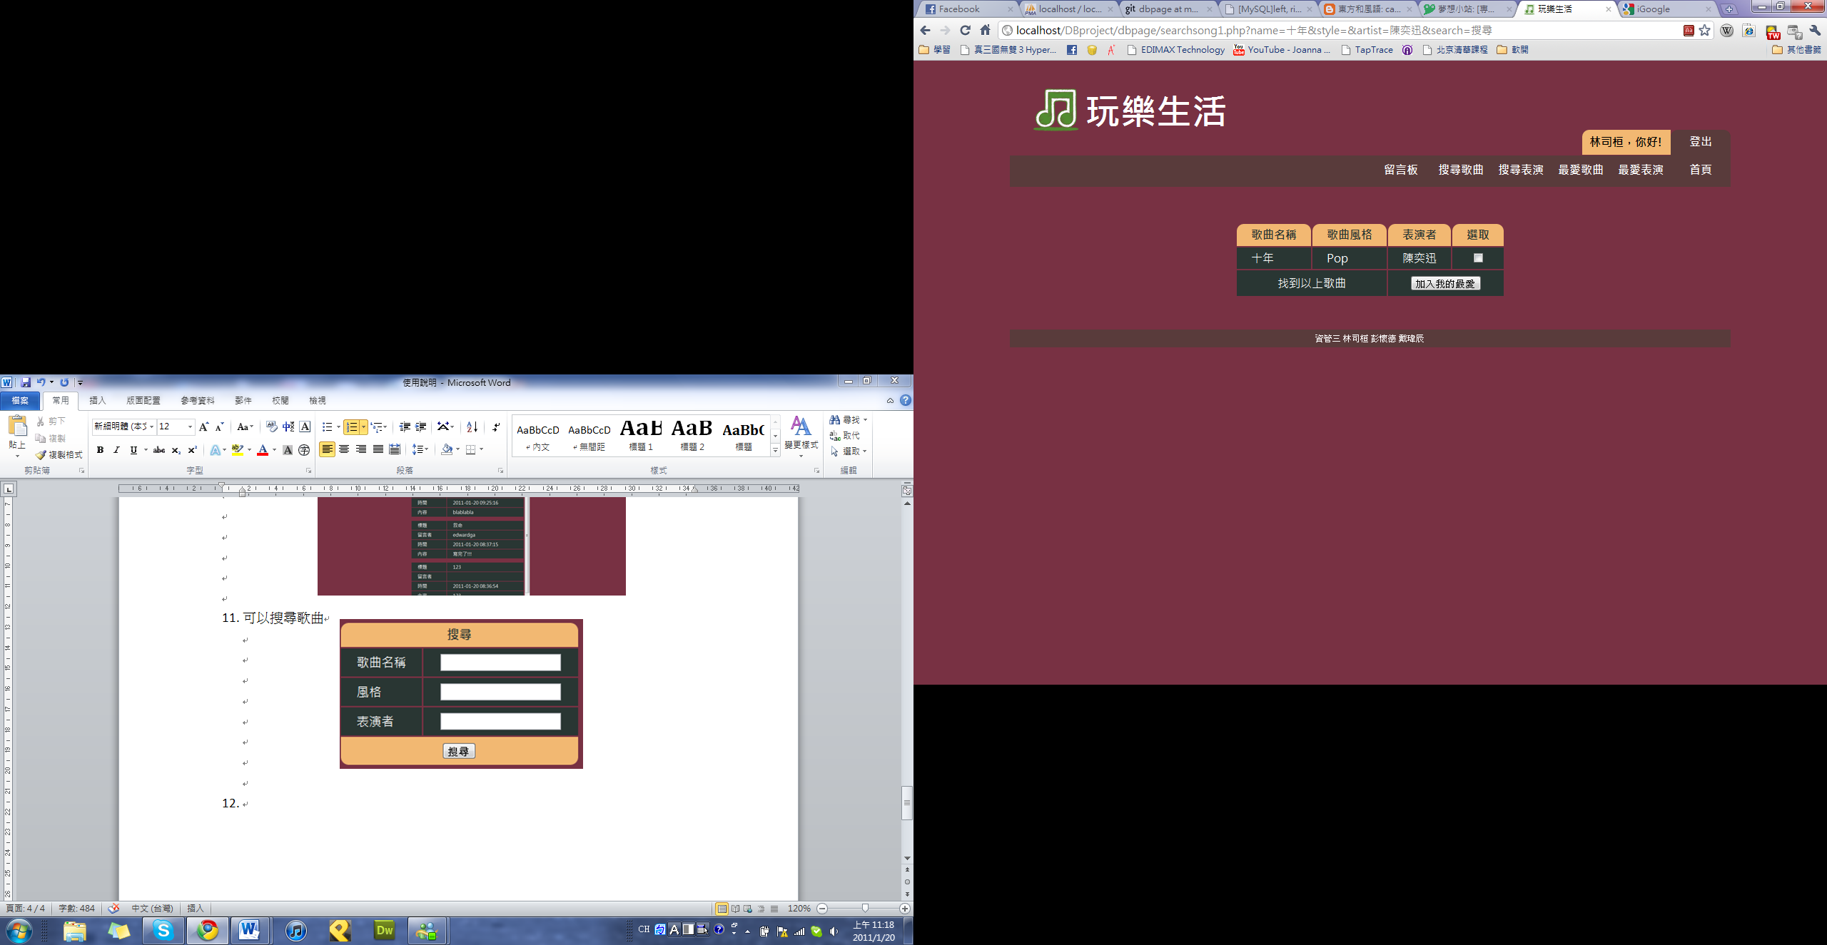得到的搜尋結果，可選擇是否要加入”我的最愛”
3. 選擇加入我的最愛時，可以對該曲作喜好度的評分，並且送出

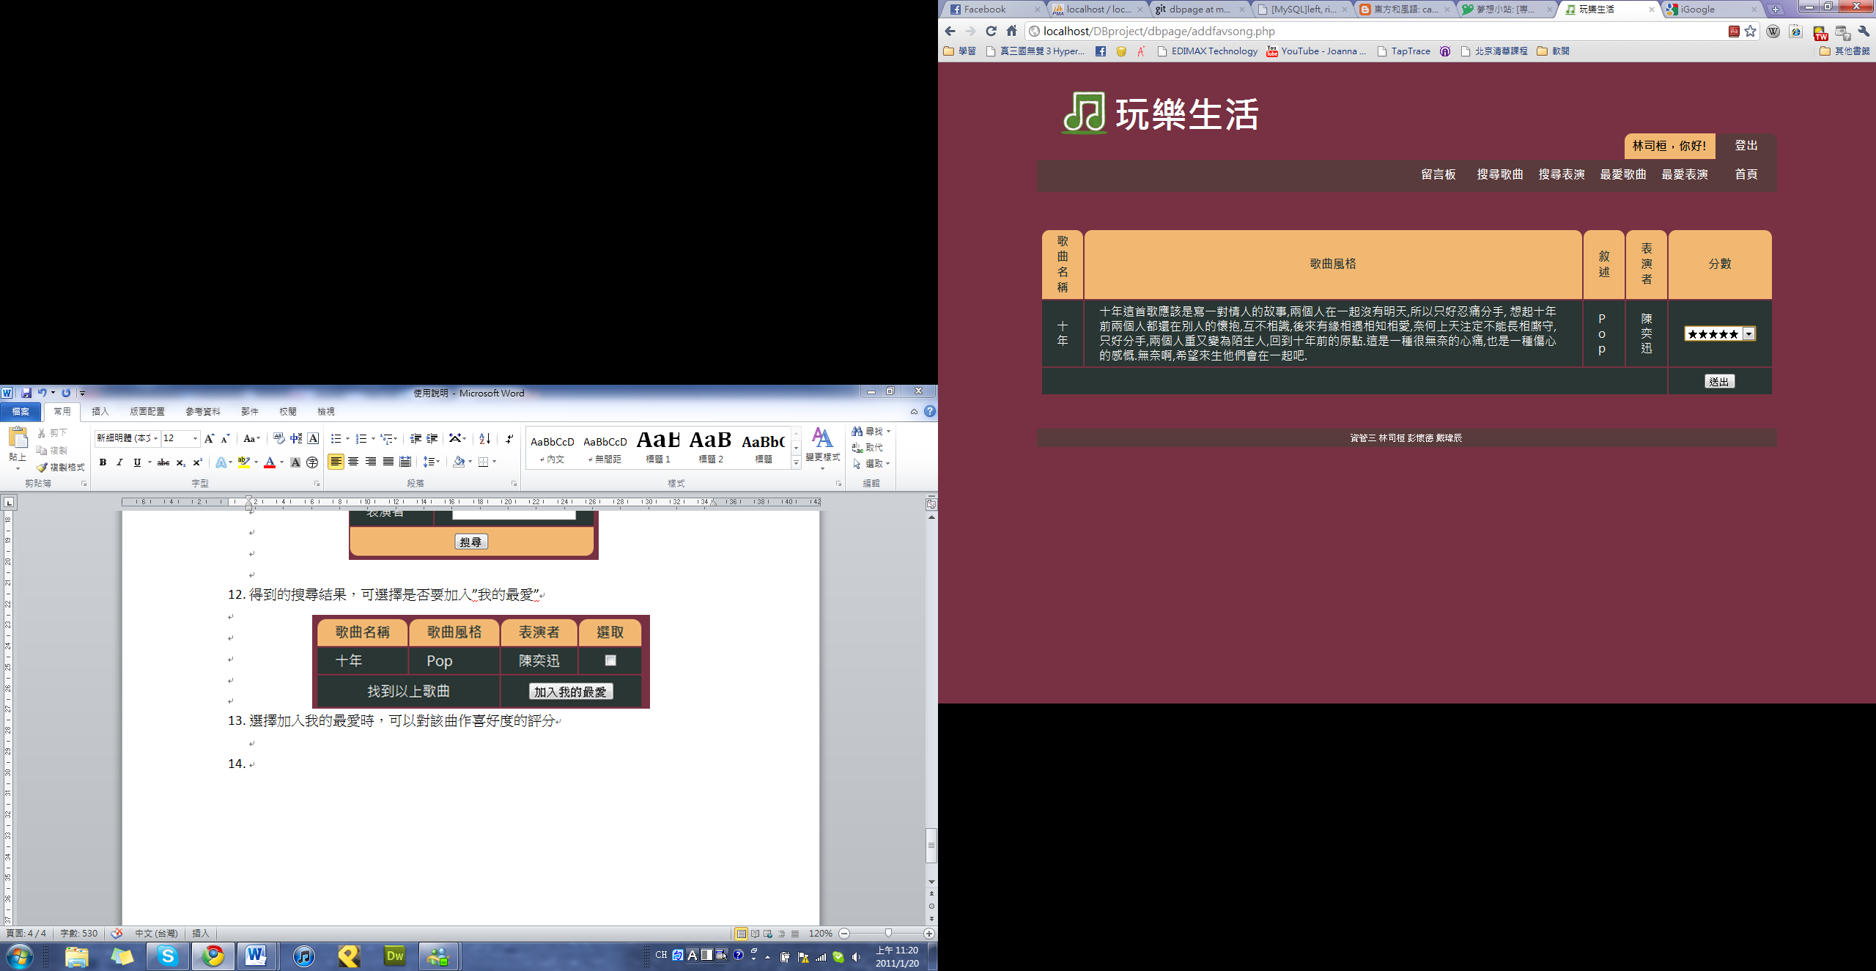

1. 送出後即可在”最愛歌曲”中看到新增的歌曲，也可以對歌曲作修改分數，或刪除的功能。

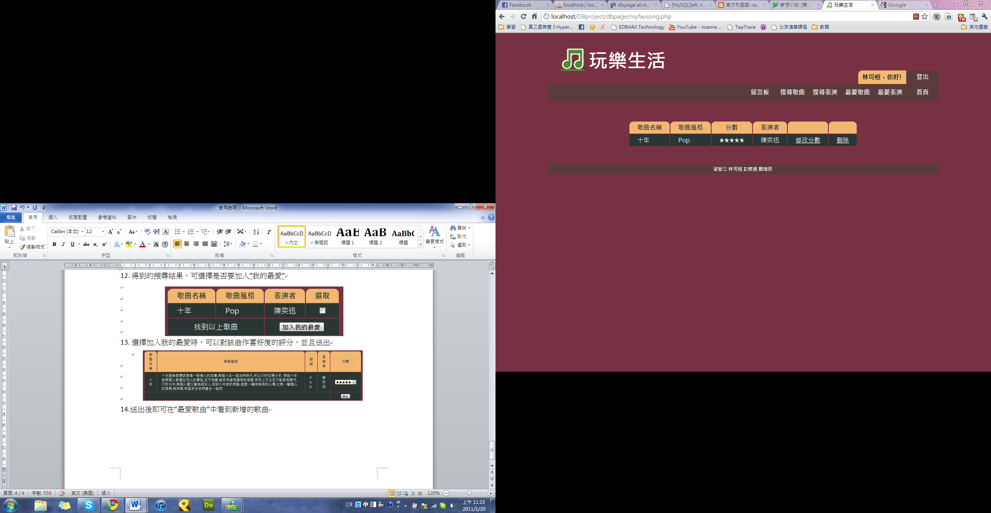

1. 在”搜尋表演”中依條件找到想要的表演，得到符合條件的表演

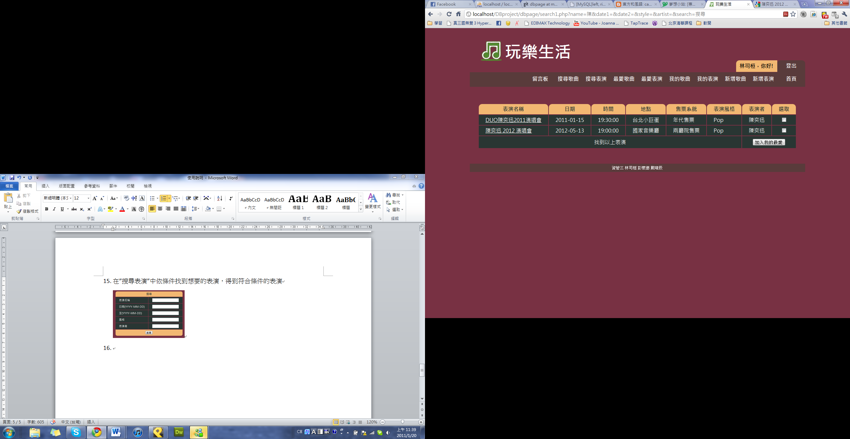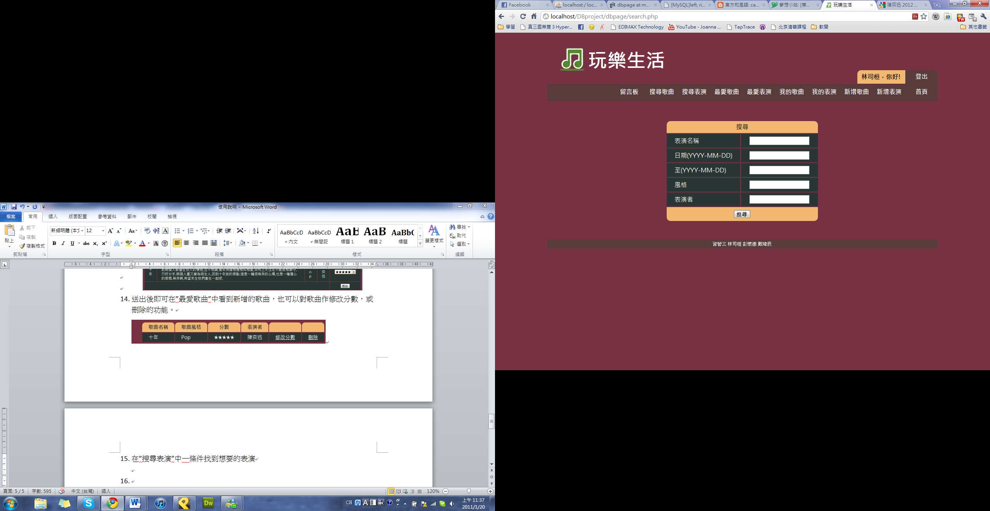

1. 可選擇將表演加入我的最愛，並且評分

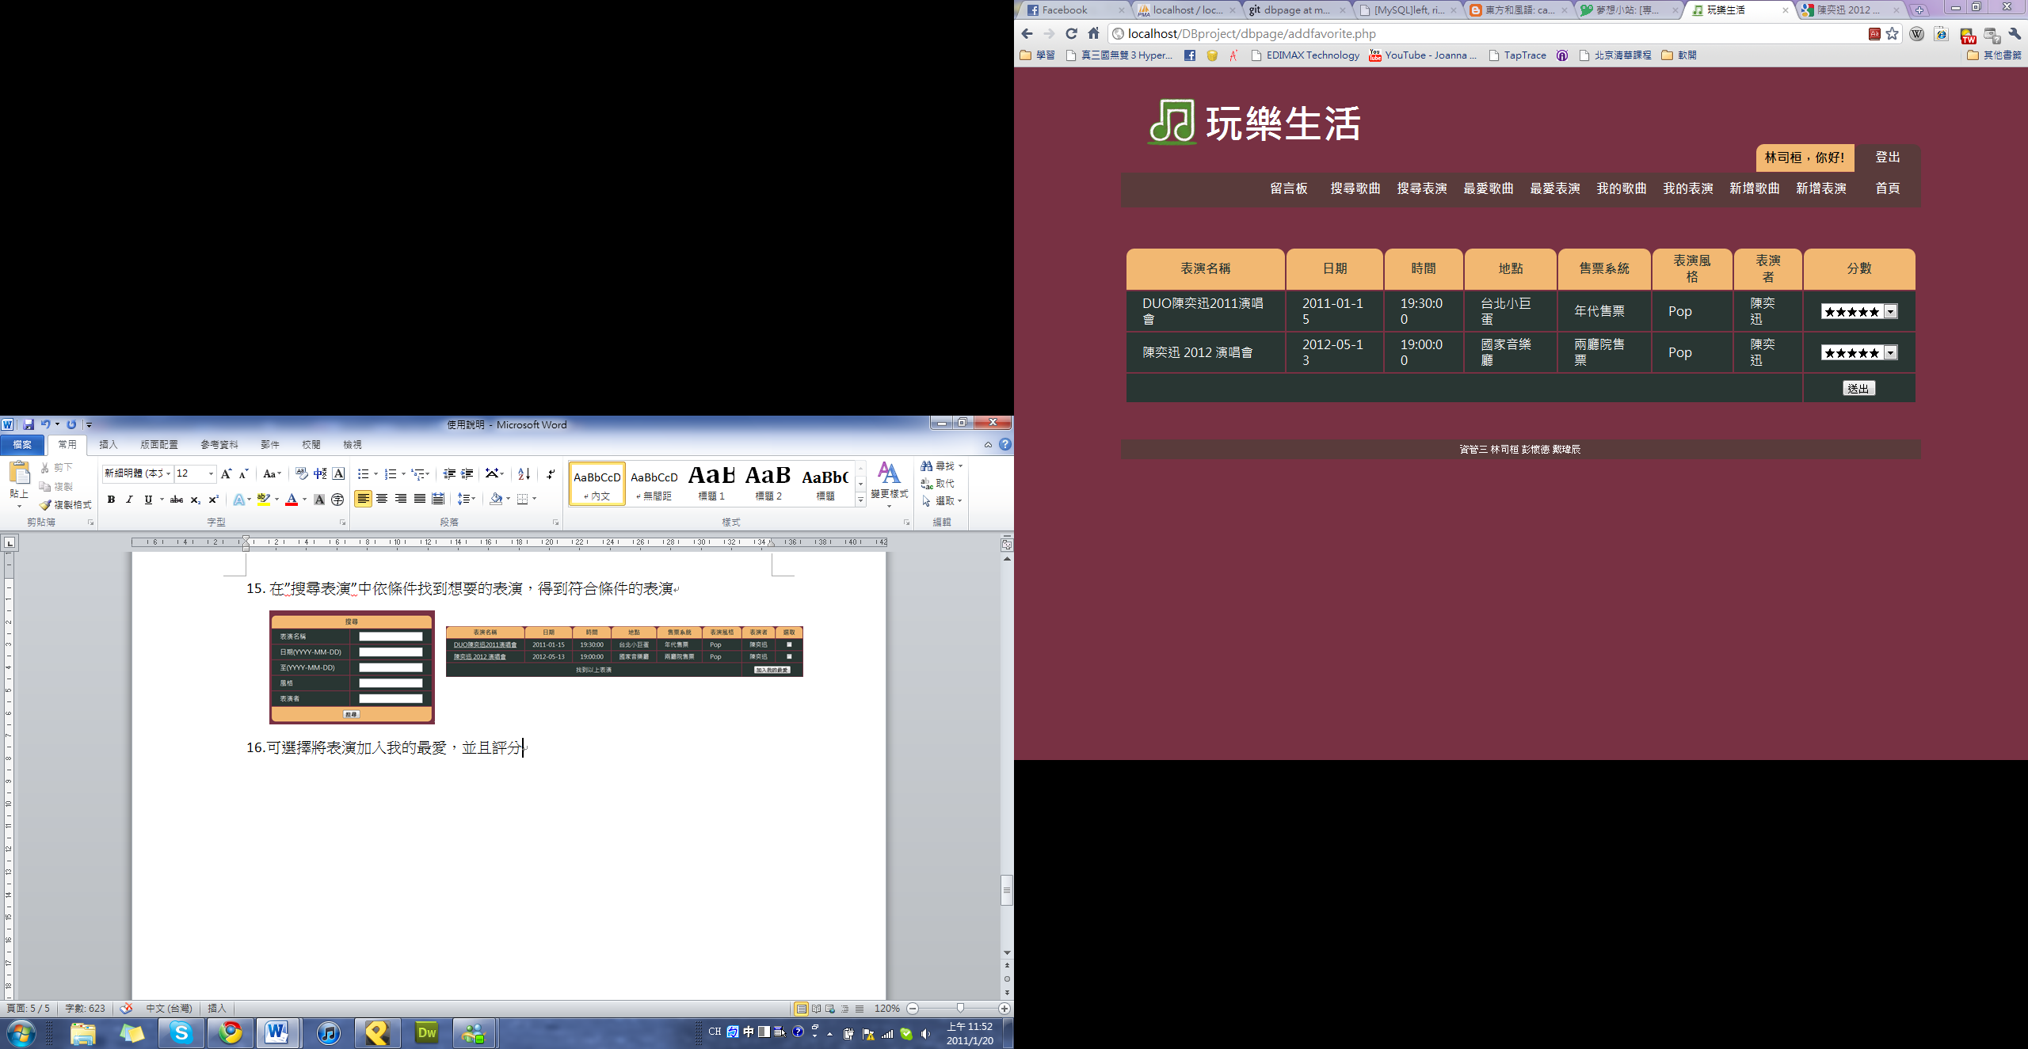

1. 在”最愛表演”即可看到加入的表演，並且可以做修改分數或刪除的動作。

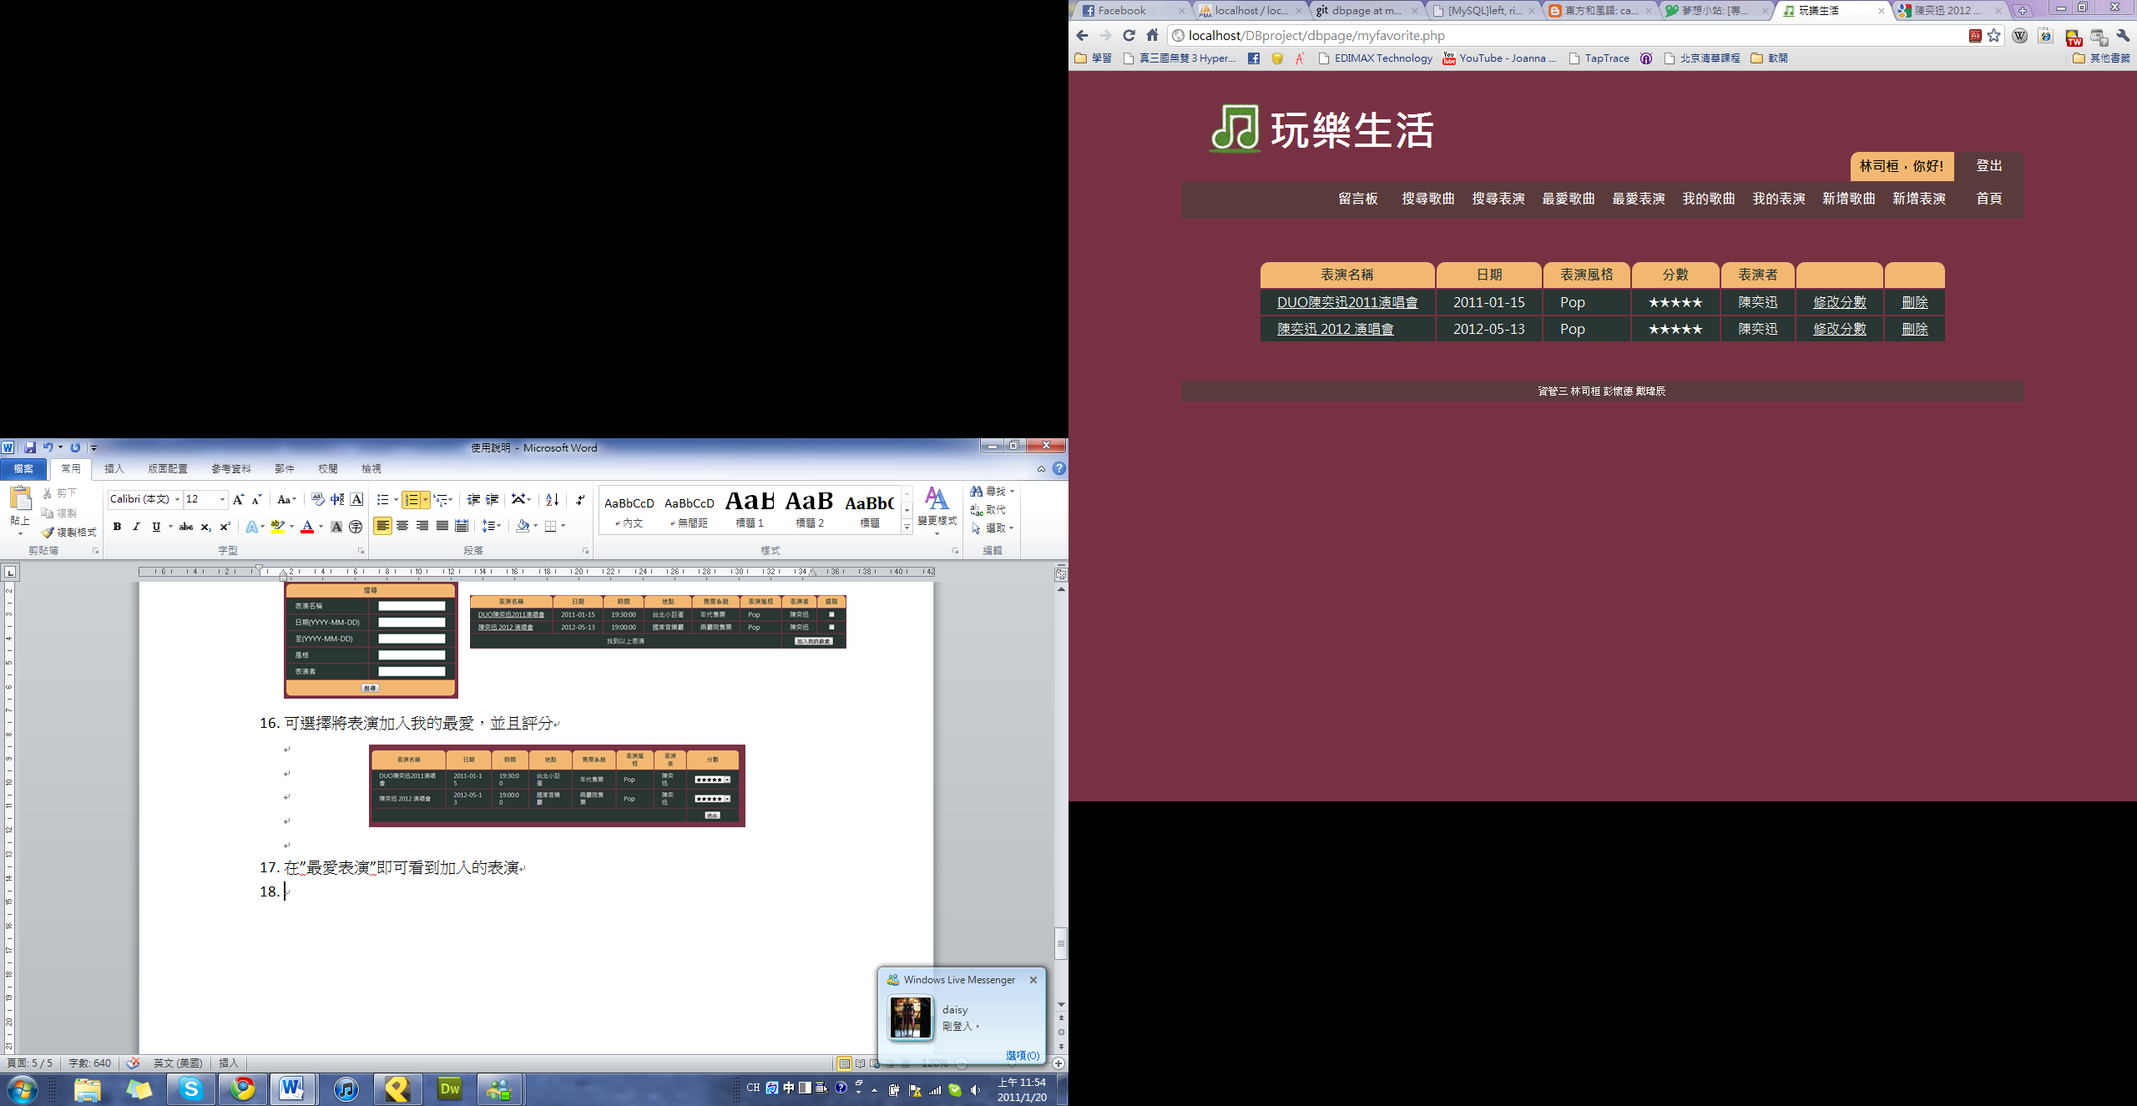

1. 另外點選表演名稱的連結，可以看到該表演的詳細資訊，另外也可以對於該表演做出一些評論噢!

